### Extra oefenblad Vaardigheden - Klimaatgrafieken lezen

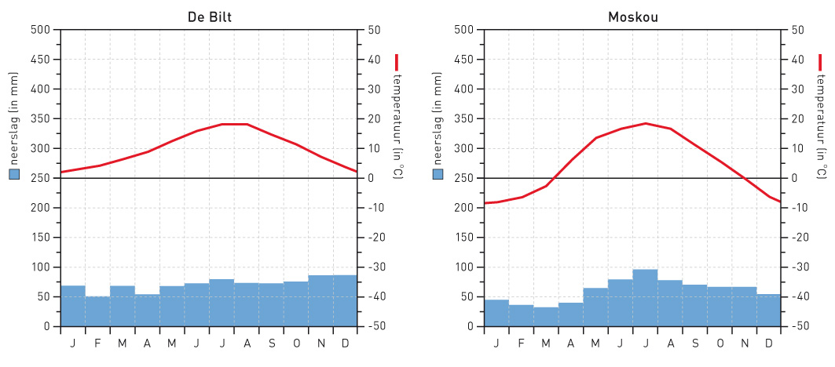

Bekijk de klimaatgrafiek van De Bilt.

1 Wat staat er aan de linkerkant naast de grafiek?

______________________________________

2 Hoeveel neerslag valt er in De Bilt in de droogste maand?

______________________________________

3 Welke maanden valt de minste neerslag in De Bilt?

______________________________________

4 Wat staat er aan de rechterkant naast de grafiek?

______________________________________

5 Wat is de hoogste temperatuur in De Bilt?

______________________________________

6 In welke maand wordt die hoogste temperatuur gemeten?

______________________________________

7 Betekent het antwoord op de vorige twee vragen, dat het in De Bilt nooit warmer wordt dan de temperatuur die je daar hebt genoemd? Leg je antwoord uit.

___________________________________________________________________________

8 Wat is de gemiddelde temperatuur in de koudste maand in De Bilt?

______________________________________

9 Hoe groot is het verschil tussen de warmste en de koudste maand in De Bilt ?

______________________________________

Bekijk de klimaatgrafiek van Moskou.

10 Wat is de koudste maand in Moskou?

______________________________________

11 Wat is de natste maand in Moskou?

______________________________________

12 Hoe groot is het temperatuurverschil tussen de koudste en de warmste maand in Moskou?

______________________________________

13 In welke plaats is het verschil tussen de koudste en de warmste maand het grootst?

______________________________________

14 In welke plaats is het verschil tussen de natste en de droogste maand het grootst?

______________________________________

15 Welk klimaat heeft De Bilt?

______________________________________

16 Welk klimaat heeft Moskou?

______________________________________

17 Welke vraag vond je moeilijk?

______________________________________

18 Bedenk hoe je verder kunt oefenen om deze vaardigheid nog beter te leren gebruiken. Bespreek je antwoord met je leraar.